Homologado por la Universidad de Burgos en España

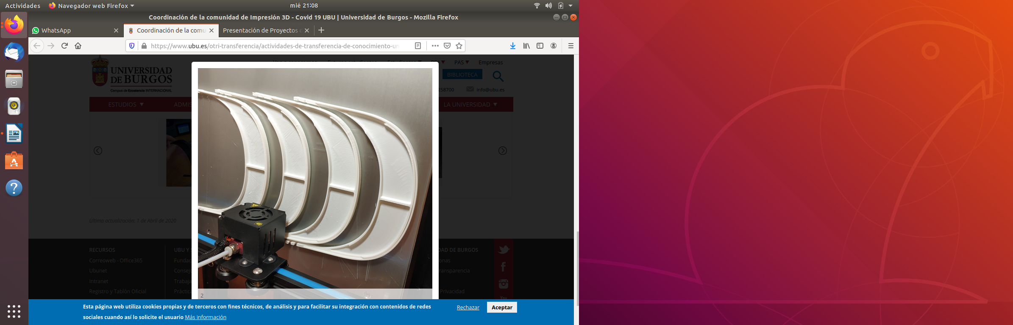
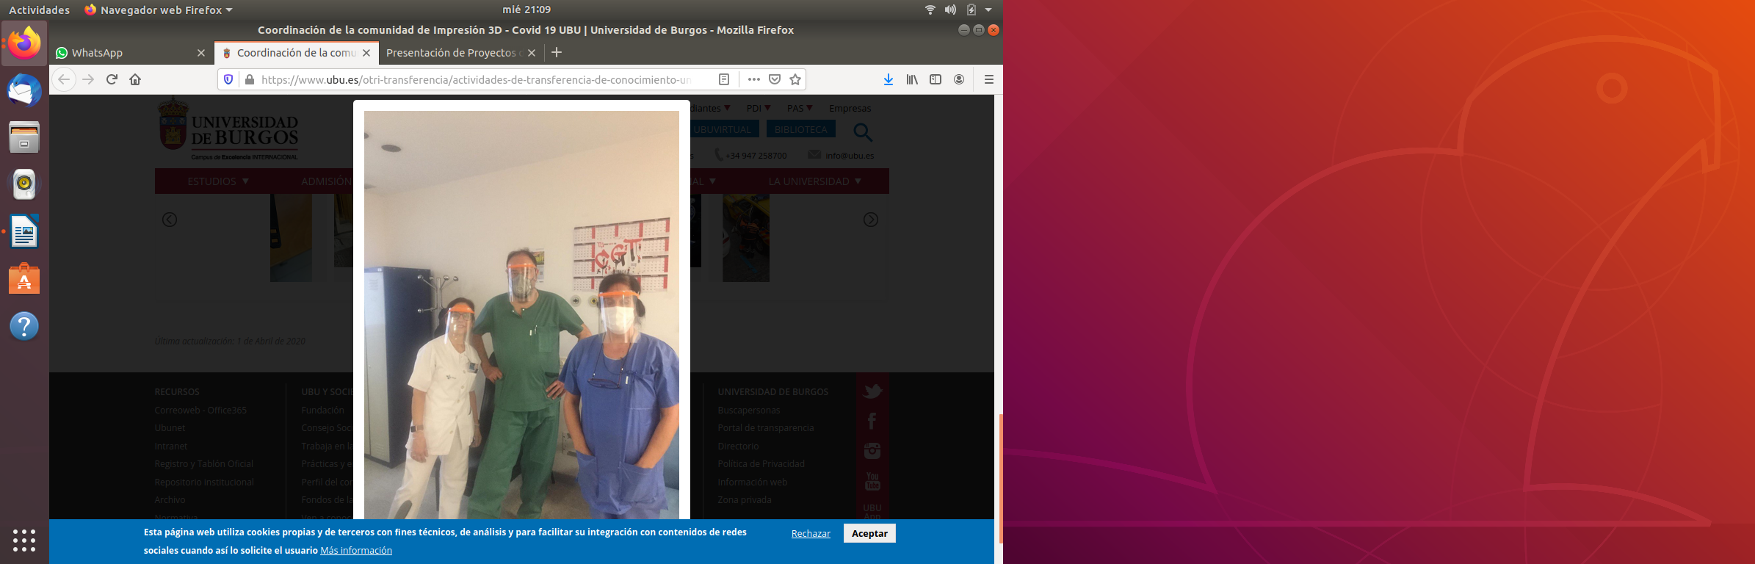
https://www.ubu.es/otri-transferencia/actividades-de-transferencia-de-conocimiento-universidad-empresa/coordinacion-de-la-comunidad-de-impresion-3d-covid-19-ubu

